## Задание

Выполнить адаптивную верстку лендинга часов по дизайн макету

(мобильный дизайн отдельно не предоставляется необходимо самостоятельно адаптировать работу под мобильные экраны)

## Стек технологий

HTML / CSS(SCSS) / JS

Bootstrap  
Swiper

## Дизайн

<https://www.figma.com/file/tmj9ugjm6qJMgZ313BEGOl/%D0%94%D0%97-1---%D0%9B%D0%9F-%D0%A7%D0%B0%D1%81%D0%BE%D0%B2>

## Сводка

**Внимание!! Обязательно нужно вести СВОДНУЮ ТАБЛИЦУ** по примеру с картинки ниже. Перед началом работ нужно составить план по времени и задачам а в процессе работ отмечать факт по времени и дополнительные задачи которые появляются в процессе работы. В конце недели должна получится сводка по фактическому затраченному времени.

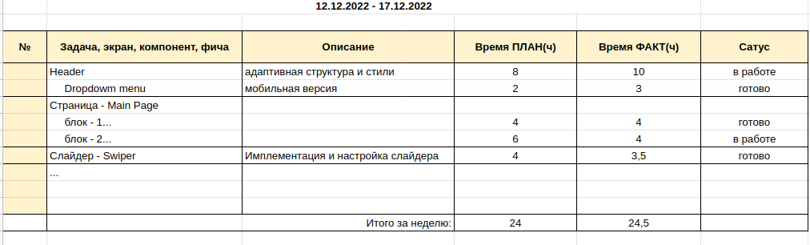

## Результат

1. загрузить на Git/GitHub
2. загрузить на Хостинг (GitHub Pages)